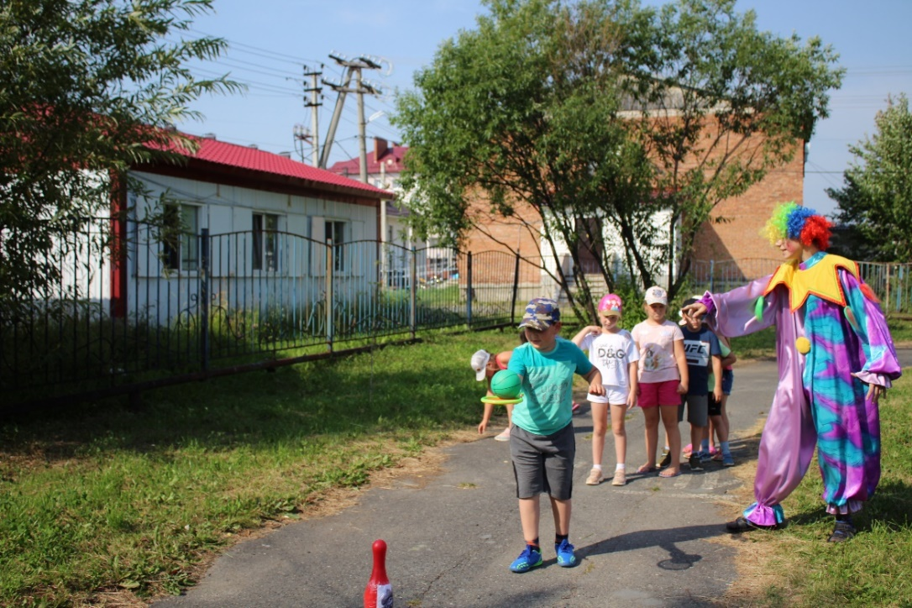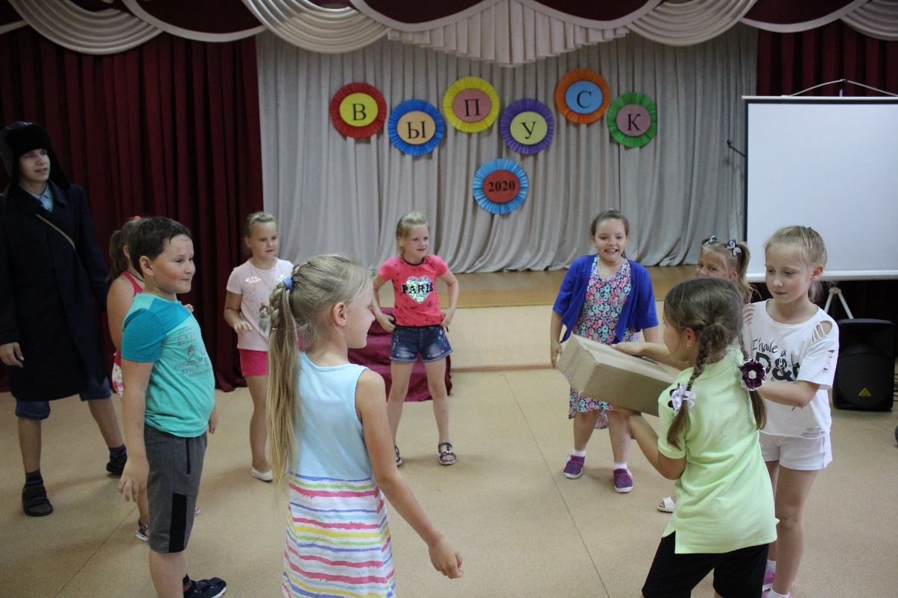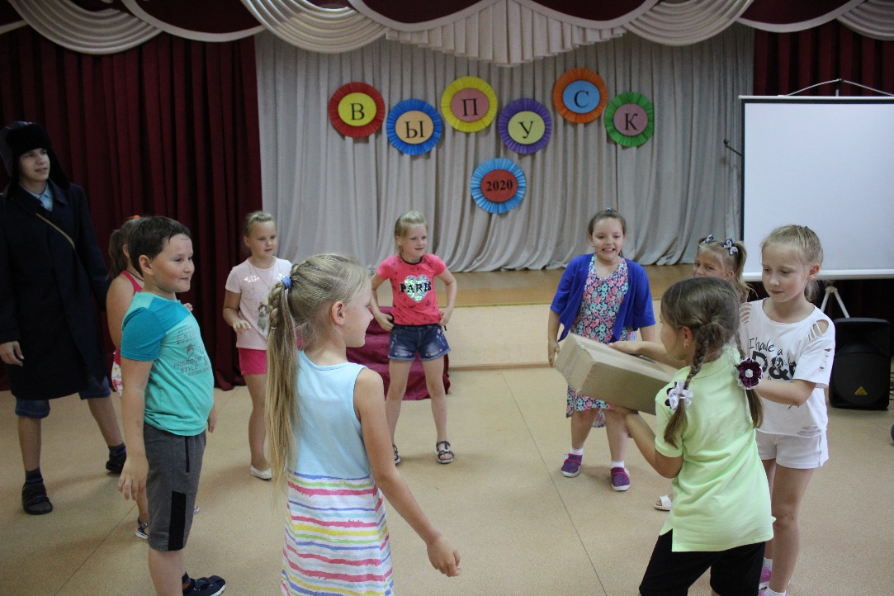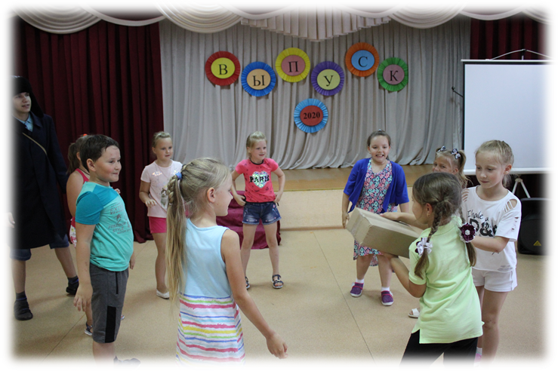

15.07.2020

8 день лагеря прошел плодотворно. В это день проходила игровая программа «Сказочные приключения», так же спортивно-игровая программа «Мы ищем клад». С детьми были проведен инструктаж «Ядовитые насекомые» и беседа «В мире дорожных знаков».

Во второй половине дня прошла театрализованная программа «Путешествие в сказку»